Rapport - Projet NF18

Bibliothèque

Abdallah Tafraoui

Haiyang Ma

Jingfang Yuan

Lilian Valin

19 December 2022

Sommaire

**Système de gestion d'une bibliothèque** **2**

**Besoins** **3**

**Méthode** **3**

**Liens du projet** **3**

**MCD** **4**

**Fonctionnement de la Base de Donnée** **5**

**Capture d’écran de plusieurs fonctions de l’application python** **6**

Fonction Sanctionner un adhérent 6

Fonction Recherche 7

Fonction Recommandation 8

Fonction Ajouter un nouveau document 9

Conclusion 10

# Système de gestion d'une bibliothèque

Vous êtes chargés de concevoir un système de gestion pour une bibliothèque municipale qui souhaite informatiser ses activités : catalogage, consultations, gestion des utilisateurs, prêts, etc.

La bibliothèque offre un accès à un large choix de ressources de différents types (livres, films, et enregistrements musicaux). Une ressource, quel que soit son type, a un code unique, un titre, une liste de contributeurs, une date d'apparition, un éditeur, un genre et un code de classification qui permet de la localiser dans la bibliothèque. Un contributeur est caractérisé par son nom, son prénom, sa date de naissance et sa nationalité. Dans le cas d'un livre, les contributeurs sont les auteurs du document. Dans le cas d'une œuvre musicale, on distingue compositeurs et interprètes. De même, on distingue les réalisateurs et les acteurs pour les films. On souhaite également conserver des informations spécifiques suivant le type du document, par exemple : l'ISBN d'un livre et son résumé, la langue des documents écrits et des films, la longueur d'un film ou d'une œuvre musicale, le synopsis d'un film, etc. Enfin, les ressources dont dispose la bibliothèque peuvent être disponibles en plusieurs exemplaires, chacun dans un état différent : neuf, bon, abîmé ou perdu.

Chaque membre du personnel de la bibliothèque dispose d'un compte utilisateur (login et mot de passe) qui lui permet d'accéder aux fonctions d'administration du système. Chaque membre est caractérisé par son nom, son prénom, son adresse et son adresse e-mail.

Les adhérents de la bibliothèque disposent, eux aussi, d'un compte utilisateur (login et mot de passe) ainsi que d'une carte d'adhérent qui leur permettent d'emprunter des documents. Un adhérent est caractérisé par son nom, prénom, date de naissance, adresse, adresse e-mail et numéro de téléphone. La bibliothèque souhaite garder trace de toutes les adhésions, actuelles et passées.

Pour pouvoir emprunter un document, un adhérent à besoin de s'authentifier. Chaque prêt est caractérisé par une date de prêt et une durée de prêt. Un document ne peut être emprunté que s'il est disponible et en bon état. Un adhérent ne peut emprunter simultanément qu'un nombre limité d'œuvres, chacune pour une durée limitée. Un adhérent sera sanctionné pour les retards dans le retour d'un ouvrage, ainsi que s'il dégrade l'état de celui-ci. Tout retard dans la restitution des documents empruntés entraîne une suspension du droit de prêt d'une durée égale au nombre de jours de retard. En cas de perte ou détérioration grave d'un document, la suspension du droit de prêt est maintenue jusqu'à ce que l'adhérent rembourse le document. Enfin, la bibliothèque peut choisir de blacklister un adhérent en cas de sanctions répétées.

# Besoins

* Faciliter aux adhérents la recherche de documents et la gestion de leurs emprunts.
* Faciliter la gestion des ressources documentaires : ajouter des documents, modifier leur description, ajouter des exemplaires d'un document, etc.
* Faciliter la gestion des prêts, des retards et des réservations au personnel.
* Faciliter la gestion des utilisateurs et de leurs données.
* Établir des statistiques sur les documents empruntés par les adhérents, cela permettra par exemple d'établir la liste des documents populaires, mais aussi d'étudier le profil des adhérents pour pouvoir leur suggérer des documents.

# Méthode

Les projets sont gérés avec Git. Une livraison de projet se manifeste sous la forme d'une URL vers un commit Git poussé sur le serveur Gitlab de l'UTC comportant :

* Un fichier README.md comportant le nom des auteurs ainsi que toutes les informations nécessaires à la compréhension de l'architecture du projet
* Une NDC au format *markdown*
* Un modèle UML au format *plantuml,* et une image du diagramme au format PNG
* Un modèle logique au format *plain text*
* Des fichiers de code (SQL, Python...)

# Liens du projet

[Projet GitHub](https://gitlab.utc.fr/nf18-td3-g5/nf18_projet_td3_g5/-/tree/main/)

NDC : [Lien vers NDC](https://gitlab.utc.fr/nf18-td3-g5/nf18_projet_td3_g5/-/blob/main/Rendu%201/NDC.md)

MLD : [Lien vers MLD](https://gitlab.utc.fr/nf18-td3-g5/nf18_projet_td3_g5/-/blob/main/rendu3/MLD_V2.md)

CREATE : [Lien vers le fichier CREATE](https://gitlab.utc.fr/nf18-td3-g5/nf18_projet_td3_g5/-/blob/main/rendu3/create.sql)

INSERT : [Lien vers le fichier INSERT](https://gitlab.utc.fr/nf18-td3-g5/nf18_projet_td3_g5/-/blob/main/Rendu%205/insert.sql)

# 

# MCD

[Lien vers le MCD](https://gitlab.utc.fr/nf18-td3-g5/nf18_projet_td3_g5/-/blob/main/rendu%202/MCD_Biblio.png)

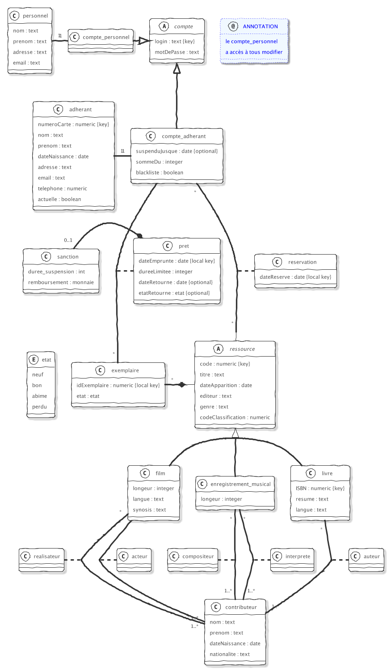

# Fonctionnement de la Base de Donnée

La base de données comporte deux types d’utilisateur, il y a le type ***personnel*** et le type ***adhérent***. Chacun de ces types possède un ***compte*** avec des droits différents sur l’accès à la base de données. Exemple : le personnel peut ajouter et modifier des documents ainsi qu’ajouter l’utilisateur, et crée de nouveaux prêts. Tandis que l’utilisateur n’a accès qu’au prêt qu’il à effectué, et à des recommandations. De plus il existe une table ***Ressources*** qui comprend toutes les ressources présentes dans la bibliothèque (Livres, Films, Musiques), cette table est composée d’un ***code*** unique pour chaque document, du ***titre*** de l’œuvre, sa ***date de publication***, le nom de l’***éditeur***, son ***genre*** ainsi que son ***code de classification***. De plus chaque ***Ressource*** possède plusieurs ***Exemplaire*** qui possède un ***id_exemplaire*** unique.

En fonction du type de la ***Ressource*** elle possède des caractéristiques différentes et des types de ***Contributeur*** différents.

# Capture d’écran de plusieurs fonctions de l’application python

## Fonction Sanctionner un adhérent

La fonction ***Ajouter_sanction***  permet à un membre du ***personnel*** après s’être connecté de sanctionner un adhérent, qui aurait abîmé un document ou perdu. Les sanctions sont enregistrées dans la table ***Sanction***de la base de données.

## Fonction Recherche

La fonction ***Recherche*** permet lorsque à un ***adhérent***  lorsqu’il se connecte de chercher un document s’il connaît son ***titre***, son ***éditeur*** ou son ***genre***. La fonction renvoie à ***l’adhérent*** toutes les informations qu’elle dispose sur l'œuvre ou les œuvres qui correspondent à la recherche.

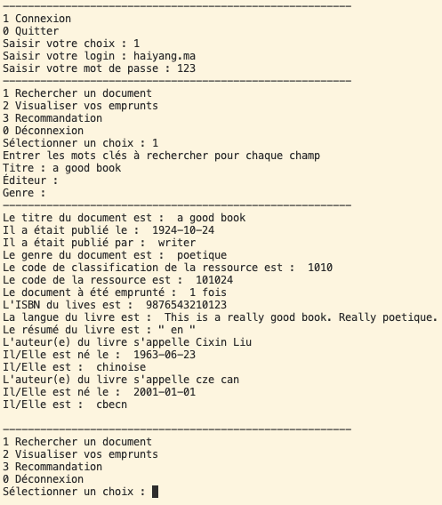

## Fonction Recommandation

La fonction ***Recommandation*** permet lorsque à un ***adhérent*** lorsqu’il se connecte d’avoir des recommandations sur les œuvres qui pourrait lui plaire en fonction de toute celle qu’il à déjà emprunté, cette fonction propose à l’***adhérent*** des oeuvres du même **genre** ou du même ***éditeur*** de ceux qu’il à déjà emprunté.

## Fonction Ajouter un nouveau document

La fonction ***Ajouter_document***  permet à un membre du ***personnel*** après s’être connecté d’ajouter de nouveaux documents, à la table ***Ressource*** ainsi que d’ajouter le type de document que c’est et les caractéristiques qui lui sont associées. Cette fonction permet aussi d’ajouter les contributeurs de l'œuvre ( fonction non représentée dans l’image mais dans le code ) et d’en créer de nouveaux s'ils ne sont pas déjà présents. 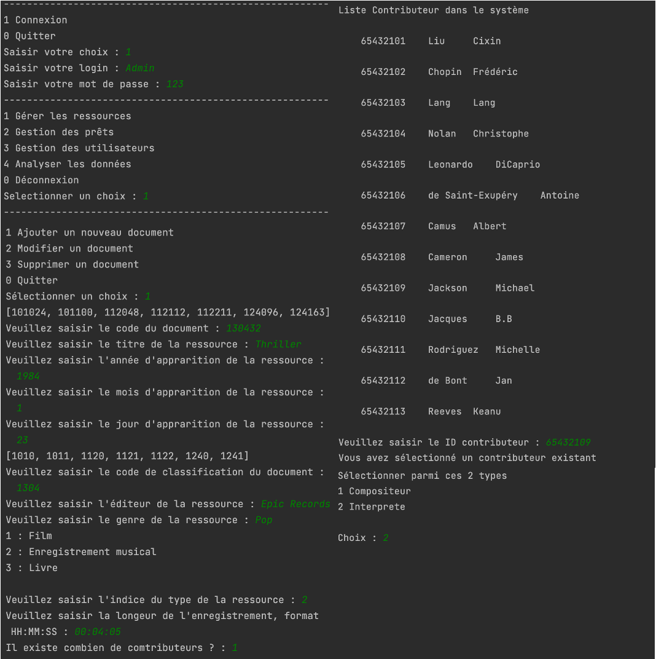

## Conclusion

Tout au long de ce projet nous avons bien mis en application ce qu’on a appris dans le cours et le td. Ce projet nous a aussi permis de démontrer l’utilité de l’utilisation conjointe de SQL et Python pour la gestion et l’analyse de données.